淡江時報 第 866 期
金探子上電視 化身淡江蜂鳥瘋科普
新聞萬花筒
【記者林佳彣淡水校園報導】暨2009年於「國科會50科學成就：現代魯班」節目中播出金探子的系列報導後，今年再度登上螢幕與普羅大眾談科學。上月18日起，大愛電視台連續四週播出師法自然系列節目，分別為「表面好功夫─絲絲入扣的生物」、「想飛的翅膀─飛簷走壁向前行」、「與自然同住─生物之光」，以及「以科技修復生命─活生生的機器動物」。國內多位對於仿生研究的專家學者，也在節目中分析此課題。

師法自然又名仿生學，是一門跨領域科學，涵蓋物理、生物、化學等方面。仿生學是參考飛行動物、發光動物等學習而來，如將拍翼運用在飛行器上是為當今科學家努力的方向。本校機電系主任楊龍杰的金探子團隊在第二集－想飛的翅膀─飛簷走壁向前行中，帶領觀眾認識拍翼式微飛行器。隨著電子產業的進步，第四代的金探子微飛行器已能飛行十來分鐘。可望未來可以量產並銷售至世界各地。楊龍杰表示，日後此節目DVD將提供給圖書館及教學使用。而研究目前已由金探子進一步到蜂鳥，在今年獲國科會提升私校研究計畫的補助，「淡江蜂鳥」研究已於8月份開始為期3年的計畫，它的飛行狀況將比金探子更快速、動作更細膩。
2012/09/10

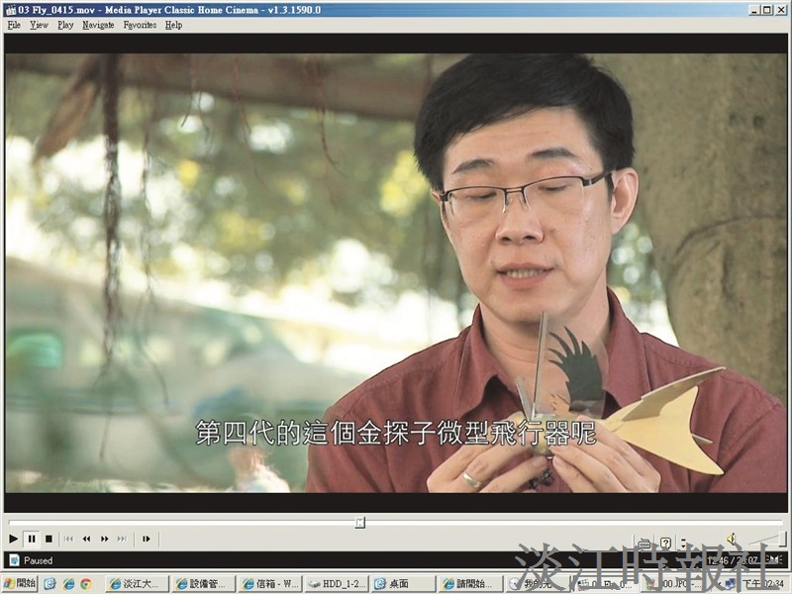
圖為機電系系主任楊龍杰在影片中詳細解說金探子構造。（圖／楊龍杰提供）

